1．常温下把铝粉加入下列物质中，能产生氢气的是(　　)

A．硫酸钠溶液

B．稀硝酸

C．浓硫酸

D．氯化铵溶液

2．将表面已完全钝化的铝条，插入下列溶液中，不会发生反应的是(　　)

A．稀硝酸

B．稀盐酸

C．硝酸铜

D．氢氧化钠

3．相同质量的下列物质分别与等浓度的NaOH溶液反应，至体系中均无固体物质，消耗碱量最多的是(　　)

A．Al

B．Al(OH)3

C．AlCl3

D．Al2O3

4．在含1 mol KAl(SO4)2的溶液中逐滴加入2 mol Ba(OH)2溶液，下列有关说法中正确的是(　　)

A．先生成沉淀，后沉淀全部溶解

B．当溶液中Ba2＋全部沉淀出来时，沉淀的总物质的量最大

C．最后得到的沉淀是BaSO4

D．最后的沉淀为2 mol BaSO4、1 mol Al(OH)3

5．将3.9 g镁铝合金，投入到500 mL 2 mol/L的盐酸中，金属完全溶解，再加入4 mol/L的NaOH溶液，若要生成的沉淀最多，加入的这种NaOH溶液的体积是(　　)

A．125 mL

B．200 mL

C．250 mL

D．560 mL

6．在杠杆的两端分别挂着质量和体积都相同的铝球和铁球，此时杠杆平衡。然后将两球分别浸没在氢氧化钠溶液和硫酸铜溶液中片刻(如图7­1所示)，则下列说法正确的是(　　)

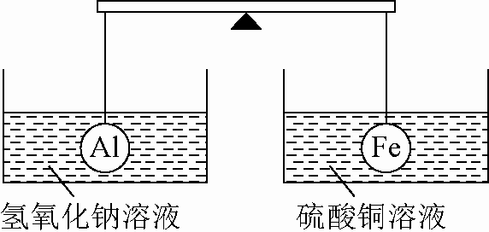

图7­1

A．两烧杯中均无气泡产生

B．左边烧杯中的溶液质量减少了

C．去掉两烧杯，杠杆仍平衡

D．右边铁球上出现红色

7．下列除去杂质的方法不正确的是(　　)

A．镁粉中混有少量铝粉：加入过量烧碱溶液充分反应，过滤、洗涤、干燥

B．用过量氨水除去Fe3＋溶液中的少量Al3＋

C．用新制的生石灰，通过加热蒸馏，以除去乙醇中的少量水

D．Al(OH)3中混有少量Mg(OH)2：加入足量烧碱溶液，充分反应，过滤，向滤液中通入过量CO2后过滤

8．在AlCl3溶液中逐滴加入过量的氨水至溶液呈碱性，图7­2中能表示该反应产生沉淀的质量W与加入氨水的体积V的关系的是(　　)

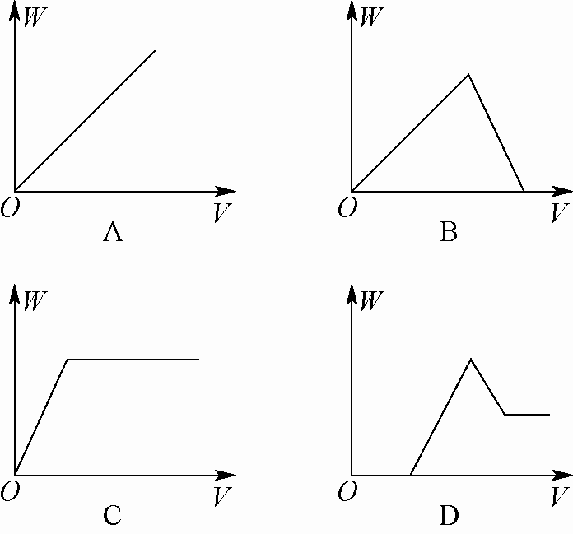

图7­2

9．下列各组物质，前者逐滴滴加到后者中直至过量，先出现白色沉淀，后来沉淀又消失的是(　　)

A．H2SO4滴入NaAlO2溶液中

B．Ba(OH)2溶液滴入Al2(SO4)3溶液中

C．Al2(SO4)3溶液滴入NaOH溶液中

D．氨水滴入Al2(SO4)3溶液中

10．双羟基铝碳酸钠是医疗上常用的一种抑酸剂，其化学式是NaAl(OH)2CO3。关于该物质的说法正确的是(　　)

A．该物质属于两性氢氧化物

B．该物质是Al(OH)3和Na2CO3的混合物

C．1 mol NaAl(OH)2CO3最多可消耗3 mol H＋

D．该药剂不适合于胃溃疡患者服用

11．有氯化铝和氯化镁的混合溶液，向其中滴加a mL c1 mol·L－1 NaOH溶液之后，改成滴加c2 mol·L－1 HCl溶液，所得沉淀的物质的量y(mol)与试剂总体积V(mL)间的关系如图7­3所示。则所加NaOH溶液的体积为(　　)

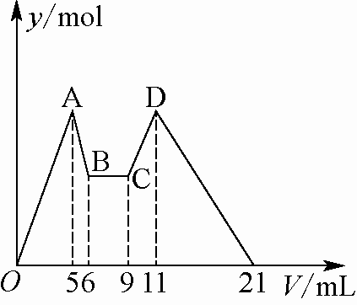

图7­3

A．9 mL B．7.5 mL

C．7 mL D．6 mL

12．现有甲、乙两瓶无色溶液，已知它们可能为AlCl3溶液和NaOH溶液。现分别将一定体积的甲、乙两溶液混合，具体情况如下表所示，请回答：

|  |  |  |  |
| --- | --- | --- | --- |
|  | 实验① | 实验② | 实验③ |
| 取甲瓶溶液的量 | 400 mL | 120 mL | 120 mL |
| 取乙瓶溶液的量 | 120 mL | 440 mL | 400 mL |
| 生成沉淀的量 | 1.56 g | 1.56 g | 3.12 g |

(1)甲瓶溶液为________溶液。

(2)乙瓶溶液为________溶液，其物质的量浓度为________mol·L－1。

13．有一透明溶液，可能含有NH、Mg2＋、Fe3＋、Al3＋、Cu2＋、Na＋、H＋、SO、CO中的一种或几种，取此溶液进行如下实验：

①取少量溶液，加入用盐酸酸化的BaCl2溶液，有白色沉淀生成；

②另取少量溶液加入Na2O2粉末，溶液中有白色沉淀生成，并逸出无色无味的气体。

其中加入Na2O2的物质的量与析出沉淀的物质的量的关系如图7­4所示。

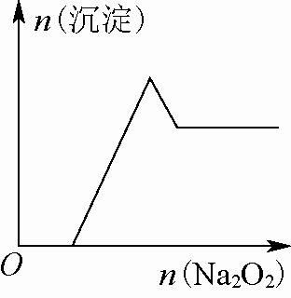

图7­4

请回答：

(1)溶液中一定含有的离子是__________。

(2)溶液中肯定不含有的离子是__________。

(3)溶液中可能含有的离子是____________。

14．将0.1 mol的镁、铝混合物溶于100 mL 2 mol/L H2SO4溶液中，然后再滴加1 mol/L NaOH溶液。请回答：

(1)若在滴加NaOH溶液的过程中，沉淀质量m随加入NaOH溶液的体积V的变化如图7­5所示。当V1＝160 mL时，则金属粉末中n(Mg)＝________mol，V2＝________mL。

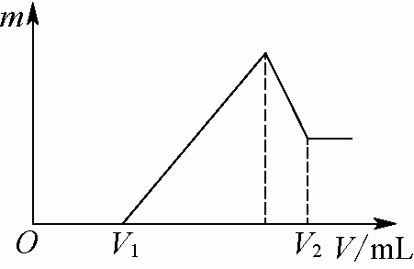

图7­5

(2)若在滴加NaOH溶液过程中，欲使Mg2＋、Al3＋刚好沉淀完全，则滴入NaOH溶液的体积V(NaOH)＝________mL。

(3)若混合物仍为0.1 mol，其中镁粉的物质的量分数为a，用100 mL 2 mol/L的硫酸溶解此混合物后，再加入450 mL 1 mol/L的NaOH溶液，所得沉淀中无Al(OH)3。满足此条件的a的取值范围是__________________。

15．日常生活中使用的铝合金中的铝来自于电解氧化铝。工业上电解氧化铝要求其纯度不得低于98.2%，而天然铝土矿的氧化铝含量为50%～70%，杂质主要为SiO2、Fe2O3、CaO、MgO、Na2O等。工业生产铝锭的工艺流程示意图如下。

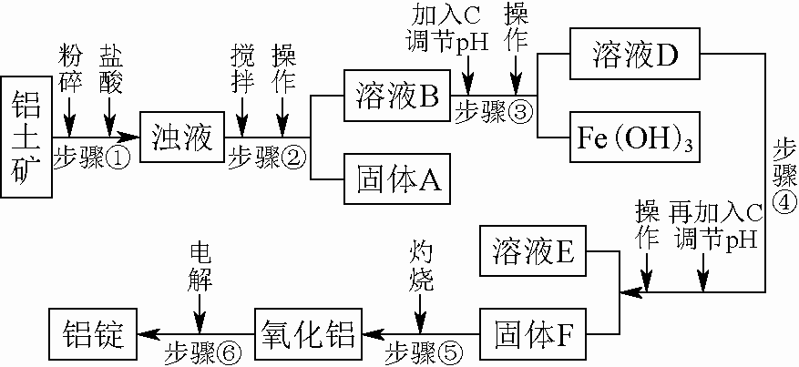

图7­6

一些氢氧化物沉淀的pH如下表。

|  |  |  |  |
| --- | --- | --- | --- |
| 沉淀物 | Al(OH)3 | Fe(OH)3 | Mg(OH)2 |
| 开始沉淀pH(离子初  始浓度0.01 mol/L) | 4 | 2.3 | 10.4 |
| 完全沉淀pH(离子浓  度＜10－5mol/L) | 5.2 | 3.7 | 12.4 |

请回答下列问题。

(1)实验室进行步骤④的操作名称为______________________。

(2)固体A的化学式为________，物质C的化学式为________。

(3)步骤④调节pH的范围为____________。

(4)步骤⑥反应的化学方程式为___________________________。

**参考答案及解析：**

1.D　2.C　3.A　4.C　5.C　6.D　7.B　8.C　9.A　10.D　11.C

12.(1)AlCl3　(2)NaOH　0.5

[解析] 实验③与②相比，少用了40 mL乙溶液，却可多产生沉淀，由此可确定出乙为NaOH溶液，则甲为AlCl3溶液。还可求出40 mL NaOH溶液可溶解Al(OH)3的质量为3.12 g－1.56 g＝1.56 g。则：

Al(OH)3　　 ～　　NaOH

78 g 1 mol

1.56 g *n*(NaOH)

*n*(NaOH)＝0.02 mol

*c*(NaOH)＝0.02 mol÷0.04 L＝0.5 mol·L－1

13.(1)Mg2＋、Al3＋、SO、H＋

(2)NH、Fe3＋、Cu2＋、CO

(3)Na＋

[解析] 加入盐酸酸化的BaCl2溶液有白色沉淀生成，说明溶液中一定含有SO，再加Na2O2粉末时产生的气体无色无味，所以一定无NH，又根据所给图像可知，加Na2O2时开始不生成沉淀，后来产生的沉淀为白色，随着Na2O2的增加，沉淀又部分溶解，所以原溶液中一定有H＋、Mg2＋、Al3＋，一定无Fe3＋、Cu2＋、CO(CO不能与H＋、Al3＋、Mg2＋等共存)，是否含有Na＋不能确定。

14.(1)0.06　440　(2)400

(3)≤*a*＜1

[解析] (1)由图像可知：*V*1 mL的NaOH溶液是与过量H2SO4反应的，则与Mg、Al反应的H2SO4的物质的量为0.2 mol－0.16 mol×＝0.12 mol。

假设*n*(Mg)＝*x*，*n*(Al)＝*y*，

则有方程组：

，

解得：*x*＝0.06 mol，*y*＝0.04 mol。

当加入*V*2 mL NaOH溶液时，

得到Mg(OH)2沉淀和NaAlO2，反应的关系式为

Mg2＋～2OH－，Al3＋～4OH－。

所以，

*V*2＝160 mL＋×103 mL/L＝440 mL。

(2)当Mg2＋、Al3＋刚好沉淀完全时，溶液中只有Na2SO4，关系式为2NaOH～H2SO4，

所以，*V*(NaOH)＝＝400 mL。

(3)当所得沉淀中无Al(OH)3时，NaOH溶液过量，反应后生成的溶质为Na2SO4和NaAlO2。

则根据Na元素守恒：*n*(NaOH)＝0.45 L×1 mol/L≥0.1 L×2 mol/L×2＋0.1×(1－*a*)mol。

解得*a*≥，则满足此条件的*a*的取值范围是≤*a*<1。

15.(1)过滤

(2)SiO2　NaOH(其他合理答案也可)

(3)5.2＜pH＜10.4

(4)2Al2O3(熔融)4Al＋3O2↑

[解析] 本题以工业生产铝锭的工艺流程为背景，考查内容包括pH的选择、过滤操作、常见金属元素及其化合物的主要性质等。SiO2是酸性氧化物不与盐酸反应，进行过滤操作(步骤②)，得到固体A是SiO2；加入NaOH溶液，调节pH使Fe3＋沉淀，步骤④是过滤得到氢氧化铝沉淀。步骤④为使Al3＋完全沉淀，而Mg2＋不能产生沉淀，需调节溶液的pH在5.2～10.4之间。